ЖИВАЯ ПАМЯТЬ
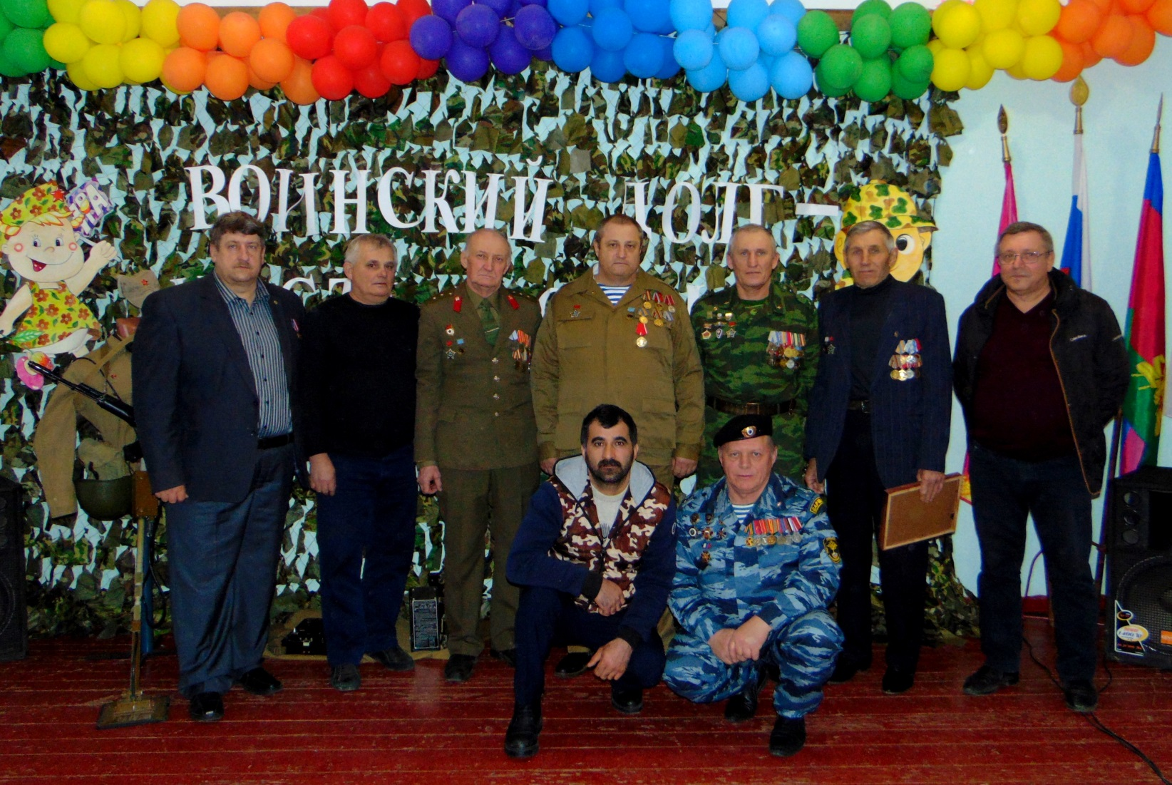
16 февраля 2019 года в муниципальном учреждении культуры «Культурно-досуговый центр Раздольненского сельского поселения» прошёл тематический вечер «Живая память». Главной темой мероприятия стала 30-я годовщина со дня вывода ограниченного контингента советских войск из демократической республики Афганистан.
На мероприятии присутствовали почётные гости (воины-односельчане): участники Афганской войны – Бубликов Николай Иванович, Жерновой Юрий Валентинович, Крокуль Владимир Петрович, Офицеров Вячеслав Николаевич и Чередниченко Александр Григорьевич; участники Чеченской войны – Джаббаров Джейхун Анвер оглы и Колесников Пётр Анатольевич, участник войны в Эфиопии – Рец Радимир Николаевич, а также глава Раздольненского сельского поселения Строкин Сергей Евгеньевич и жители поселения.
С приветственным словом к присутствующим обратился глава Раздольненского сельского поселения Сергей Евгеньевич Строкин, он же вручил воинам-афганцам грамоты в честь 30-летия вывода ограниченного контингента советских войск из демократической республики Афганистан. С ответным словом выступил Юрий Валентинович Жерновой, исполнив песню «Кукушка» и «Черный тюльпан».
Своими воспоминаниями о службе с присутствующими поделились Бубликов Николай Иванович и Крокуль Владимир Петрович, от дня призыва до возвращения домой, все самые запоминающиеся моменты были рассказаны. Вспомнили и тех, кто не вернулся домой. В благодарность за их подвиг прошла минута молчания.
В мероприятии также приняли участие вокалисты муниципального учреждения культуры «Культурно-досуговый центр Раздольненского сельского поселения»: Грант Аветисян, Виктор Нищенко, Наталья Галкина, Наталья Загумёнова, Анна и Татьяна Недашковские.
Мероприятие завершилось коллективной фотографией. А глава Раздольненского сельского поселения провёл экскурсию по выставке «Оружия Афганской войны», и каждый желающий смог сфотографироваться с любым экспонатом.

